临港集团与慈溪市签署全面战略合作协议

6月21日，临港集团与慈溪市政府在慈溪签署全面战略合作协议。双方将坚持“区区合作、资源联动、产业对接、模式创新”，促进“产业联动、企业联动、园区联动、功能联动”，依托临港集团的平台优势和资源优势，推动产业、科创、金融等核心资源与慈溪市深度合作。同时，双方将以临港-慈溪产业联动起步区为发力点，在产业统筹布局与产能合作、靶向联合招商与板块共建、管理品牌输出与产业板块改造等领域开展系列合作，加快区域产业转型与城市更新步伐，争创长三角区域内的产业协同创新示范基地，为一体化高质量发展作出示范引领。

临港集团与慈溪市政府还举行了漕河泾开发区与慈溪高新技术产业开发区合作协议签约仪式，漕河泾开发区慈溪分区、临港-慈溪联合招商工作站（慈溪临港科创飞地）授牌仪式。

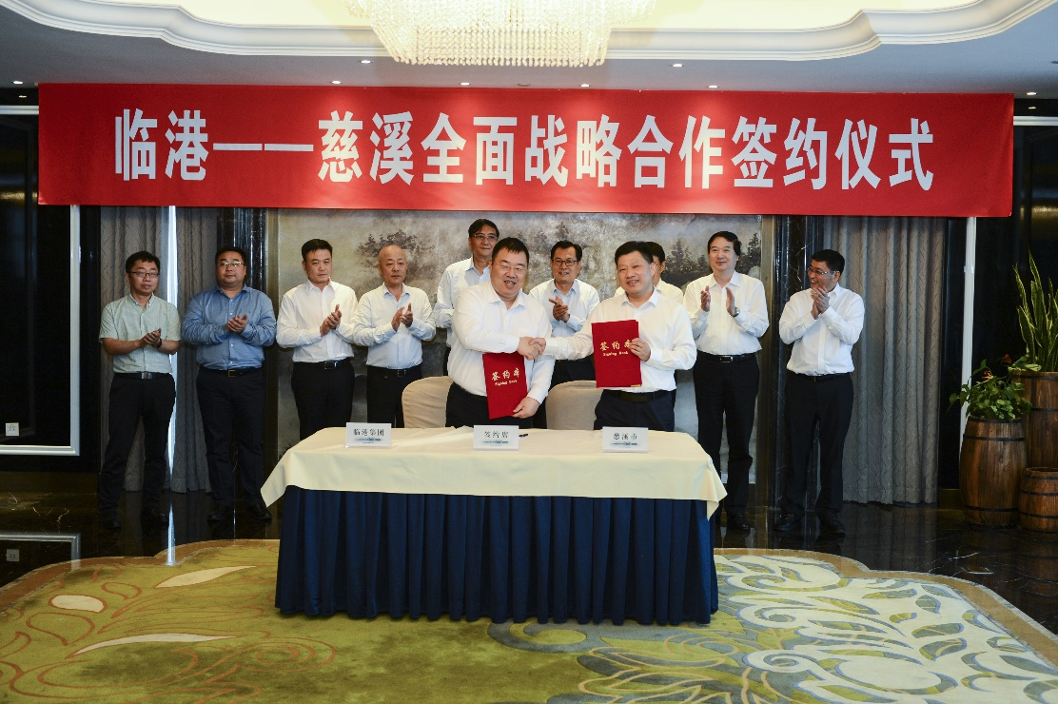

（临港集团）